**2023年广东省普通高中学业水平选择性考试**

**化学**

**满分100分，考试用时75分钟**

**注意事项：**

**1.答卷前，考生务必用黑色字迹钢笔或签字笔将自己的姓名、考生号、考场号和座位号填写在答题卡上。用2B铅笔将试卷类型(B)填涂在答题卡相应位置上。将条形码横贴在答题卡右上角“条形码粘贴处”。**

**2.作答选择题时，选出每小题答案后，用2B铅笔把答题卡上对应题目选项的答案信息点涂黑：如需改动，用橡皮擦干净后，再选涂其他答案，答案不能答在试卷上。**

**3.非选择题必须用黑色字迹钢笔或签字笔作答，答案必须写在答题卡各题目指定区域内相应位置上：如需改动，先划掉原来的答案，然后再写上新的答案，不准使用铅笔和涂改液。不按以上要求作答的答案无效。**

**4.考生必须保持答题卡的整洁。考试结束后，将试卷和答题卡一并交回。**

**可能用到的相对原子质量：H-1 C-12 N-14 O-16 S-32 Cl-35.5 Fe-56 Cu-64 Zn-65**

**一、选择题：本题共16小题，共44分。第1~10小题，每小题2分；第11~16小题，每小题4分。在每小题给出的四个选项中，只有一项是符合题目要求的。**

1. “高山流水觅知音”。下列中国古乐器中，主要由硅酸盐材料制成的是

|  |  |  |  |
| --- | --- | --- | --- |
| 学科网(www.zxxk.com)--教育资源门户，提供试卷、教案、课件、论文、素材以及各类教学资源下载，还有大量而丰富的教学相关资讯！ | 学科网(www.zxxk.com)--教育资源门户，提供试卷、教案、课件、论文、素材以及各类教学资源下载，还有大量而丰富的教学相关资讯！ | 学科网(www.zxxk.com)--教育资源门户，提供试卷、教案、课件、论文、素材以及各类教学资源下载，还有大量而丰富的教学相关资讯！ | 学科网(www.zxxk.com)--教育资源门户，提供试卷、教案、课件、论文、素材以及各类教学资源下载，还有大量而丰富的教学相关资讯！ |
| A．九霄环佩木古琴 | B．裴李岗文化骨笛 | C．商朝后期陶埙 | D．曾侯乙青铜编钟 |

A. A B. B C. C D. D

【答案】C

【解析】

【详解】A．九霄环佩木古琴主要构成是木材，动物筋制得，A错误；

B．裴李岗文化骨笛由动物骨骼构成，B错误；

C．商朝后期陶埙属于陶瓷，由硅酸盐制成，C正确；

D．曾侯乙青铜编钟主要由合金材料制成，D错误；

故选C。

2. 科教兴国，“可上九天揽月，可下五洋捉鳖”。下列说法正确的是

A. “天舟六号”为中国空间站送去推进剂气，是第族元素

B. 火星全球影像彩图显示了火星表土颜色，表土中赤铁矿主要成分为

C. 创造了可控核聚变运行纪录的“人造太阳”，其原料中的与互为同位素

D. “深地一号”为进军万米深度提供核心装备，制造钻头用的金刚石为金属晶体

【答案】C

【解析】

【详解】A．化学符号Xe，原子序数54，在元素周期表中处于第5周期0族，故A错误；

B．赤铁矿的主要成分是Fe2O3，不是FeO，故B错误；

C．与具有相同的质子数，不同的中子数，互为同位素，故C正确；

D．金刚石是共价晶体，故D错误；

故选C。

3. 建设美丽乡村，守护中华家园，衣食住行皆化学。下列说法正确的是

A. 千家万户通光纤，光纤的主要材质为 B. 乡村公路铺沥青，沥青属于天然无机材料

C. 美容扮靓迎佳节，化妆品中的甘油难溶于水 D. 均衡膳食助健康，主食中的淀粉可水解为葡萄糖

【答案】D

【解析】

【详解】A．光纤的主要材质为二氧化硅，A错误；

B．沥青属于有机材料，B错误；

C．甘油溶于水，C错误；

D．淀粉水解的最终产物为葡萄糖，D正确；

故选D。

4. 1827年，英国科学家法拉第进行了喷泉实验。在此启发下，兴趣小组利用以下装置，进行如下实验。其中，难以达到预期目的的是

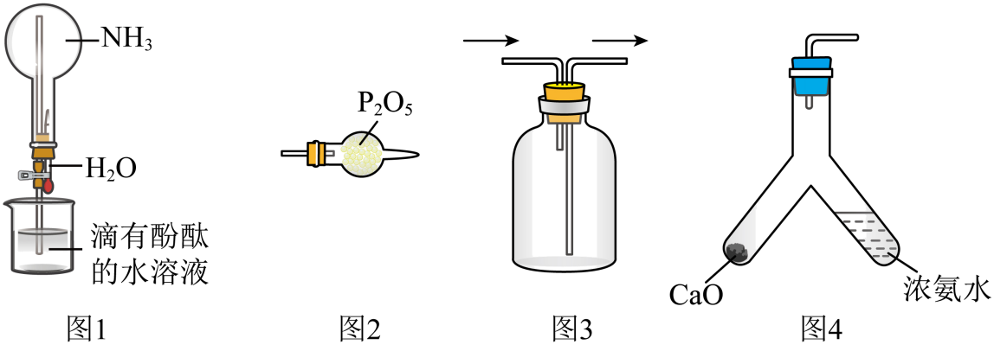

A. 图1：喷泉实验 B. 图2：干燥 C. 图3：收集 D. 图4：制备

【答案】B

【解析】

【详解】A．极易溶于水，溶于水后圆底烧瓶内压强减小，从而产生喷泉，故A可以达到预期；

B．P2O5为酸性氧化物，具有碱性，两者可以发生反应，故不可以用P2O5干燥，故B不可以达到预期；

C．的密度比空气小，可采用向下排空气法收集，故C可以达到预期；

D．CaO与浓氨水混合后与水反应并放出大量的热，促使挥发，可用此装置制备，故D可以达到预期；

故选B。

5. 化学处处呈现美。下列说法正确的是

A. 舞台上干冰升华时，共价键断裂

B. 饱和溶液可析出无水蓝色晶体

C. 苯分子的正六边形结构，单双键交替呈现完美对称

D. 晨雾中的光束如梦如幻，是丁达尔效应带来的美景

【答案】D

【解析】

【详解】A．舞台上干冰升华物理变化，共价键没有断裂，A错误；

B．饱和溶液可析出的蓝色晶体中存在结晶水为五水硫酸铜，B错误；

C．苯分子的正六边形结构，六个碳碳键完全相同呈现完美对称，C错误；

D．晨雾中由于光照射胶体粒子散射形成的光束如梦如幻，是丁达尔效应带来的美景，D正确；

故选D。

6. 负载有和的活性炭，可选择性去除实现废酸的纯化，其工作原理如图。下列说法正确的是

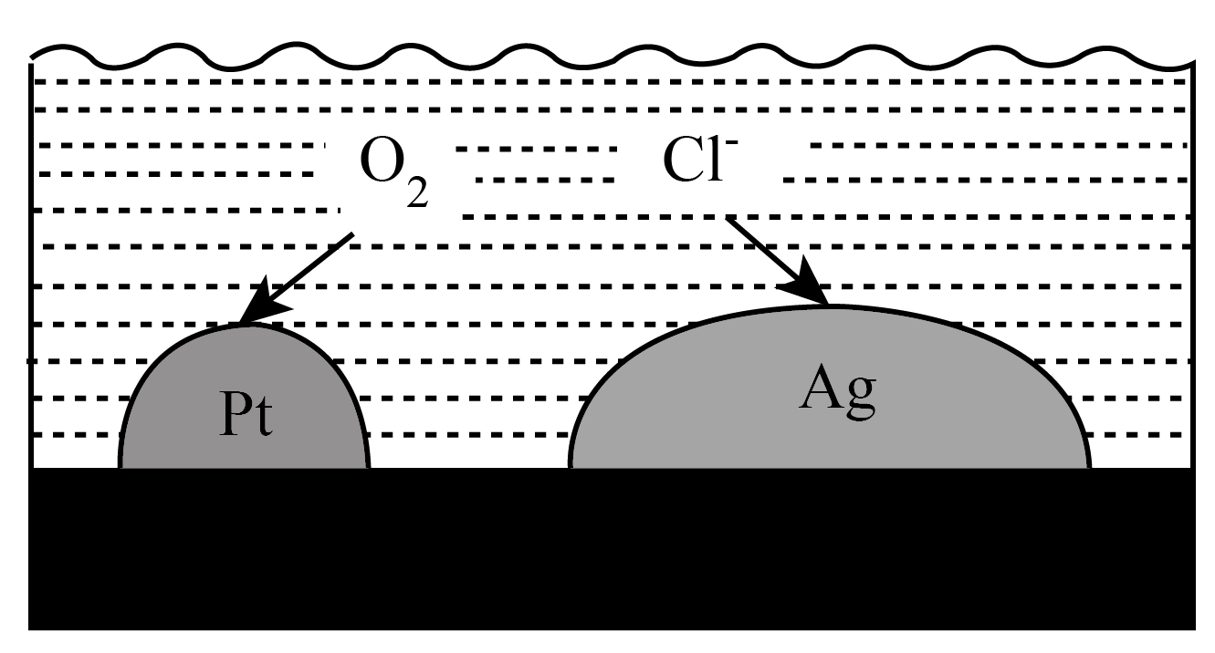

A. 作原电池正极

B. 电子由经活性炭流向

C. 表面发生的电极反应：

D. 每消耗标准状况下的，最多去除

【答案】B

【解析】

【分析】在Pt得电子发生还原反应，Pt为正极，Cl-在Ag极失去电子发生氧化反应，Ag为负极。

【详解】A．由分析可知，Cl-在Ag极失去电子发生氧化反应，Ag为负极，A错误；

B．电子由负极经活性炭流向正极，B正确；

C．溶液为酸性，故表面发生的电极反应为，C错误；

D．每消耗标准状况下的，转移电子2mol，而失去2mol电子，故最多去除，D错误。

故选B。

7. 劳动有利于“知行合一”。下列劳动项目与所述的化学知识没有关联的是

|  |  |  |
| --- | --- | --- |
| 选项 | 劳动项目 | 化学知识 |
| A | 帮厨活动：帮食堂师傅煎鸡蛋准备午餐 | 加热使蛋白质变性 |
| B | 环保行动：宣传使用聚乳酸制造的包装材料 | 聚乳酸在自然界可生物降解 |
| C | 家务劳动：擦干已洗净的铁锅，以防生锈 | 铁丝在中燃烧生成 |
| D | 学农活动：利用秸秆、厨余垃圾等生产沼气 | 沼气中含有的可作燃料 |

A. A B. B C. C D. D

【答案】C

【解析】

【详解】A．鸡蛋主要成分是蛋白质，帮食堂师傅煎鸡蛋准备午餐，加热使蛋白质变性，有关联，故A不符合题意；

B．聚乳酸在自然界可生物降解，为了减小污染，宣传使用聚乳酸制造的包装材料，两者有关联，故B不符合题意；

C．擦干已洗净的铁锅，以防生锈，防止生成氧化铁，铁丝在中燃烧生成，两者没有关联，故C 符合题意；

D．利用秸秆、厨余垃圾等生产沼气，沼气主要成分是甲烷，甲烷用作燃料，两者有关系，故D不符合题意。

综上所述，答案为C。

8. 2022年诺贝尔化学奖授予研究“点击化学”的科学家。图所示化合物是“点击化学”研究中的常用分子。关于该化合物，说法不正确的是

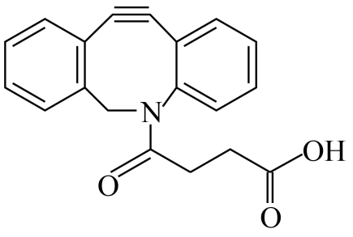

A. 能发生加成反应 B. 最多能与等物质的量的反应

C. 能使溴水和酸性溶液褪色 D. 能与氨基酸和蛋白质中的氨基反应

【答案】B

【解析】

【详解】A．该化合物含有苯环，含有碳碳叁键都能和氢气发生加成反应，因此该物质能发生加成反应，故A正确；

B．该物质含有羧基和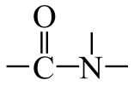 ，因此1mol该物质最多能与2mol反应，故B错误；

C．该物质含有碳碳叁键，因此能使溴水和酸性溶液褪色，故C正确；

D．该物质含有羧基，因此能与氨基酸和蛋白质中的氨基反应，故D正确；

综上所述，答案为B。

9. 按图装置进行实验。将稀硫酸全部加入Ⅰ中的试管，关闭活塞。下列说法正确的是

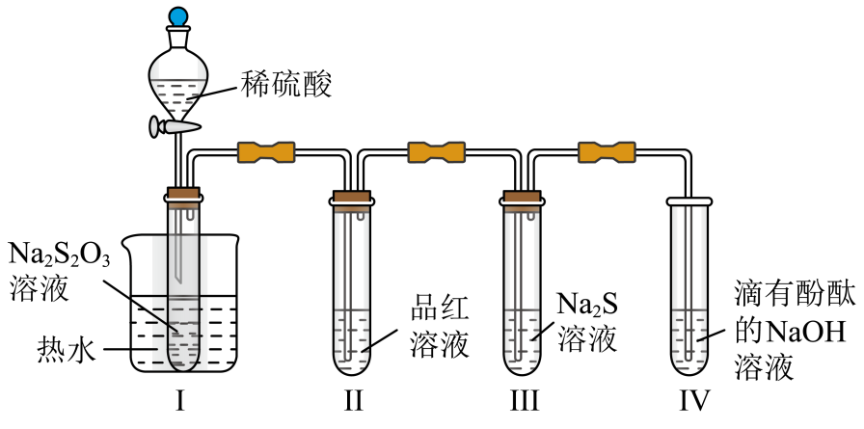

A. Ⅰ中试管内的反应，体现的氧化性 B. Ⅱ中品红溶液褪色，体现的还原性

C. 在Ⅰ和Ⅲ的试管中，都出现了浑浊现象 D. 撤掉水浴，重做实验，Ⅳ中红色更快褪去

【答案】C

【解析】

【分析】Ⅰ中发生反应，二氧化硫进入Ⅱ中使品红溶液褪色，二氧化硫进入Ⅲ中与硫化钠反应生成S沉淀，二氧化硫进入Ⅳ中与氢氧化钠反应使溶液碱性减弱，酚酞褪色。

【详解】A．Ⅰ中试管内发生反应 ，氢元素化合价不变， 不体现氧化性，故A错误；

B．Ⅱ中品红溶液褪色，体现的漂白性，故B错误；

C．Ⅰ试管内发生反应，Ⅲ试管内发生反应，Ⅰ和Ⅲ的试管中都出现了浑浊现象，故C正确；

D．撤掉水浴，重做实验，反应速率减慢，Ⅳ中红色褪去的速率减慢，故D错误；

故选C。

10. 部分含或含物质的分类与相应化合价关系如图所示。下列推断不合理的是

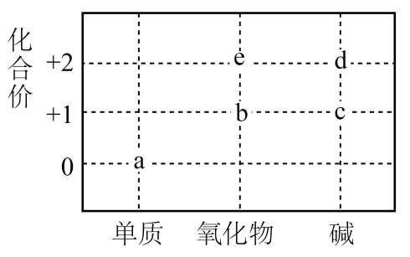

A. 可存在c→d→e的转化 B. 能与反应生成c的物质只有b

C. 新制的d可用于检验葡萄糖中的醛基 D. 若b能与反应生成，则b中含共价键

【答案】B

【解析】

【分析】由图可知a、b、c对应物质分别为：钠、氧化钠（过氧化钠）、氢氧化钠或a、b、e 、d对应物质分别为：铜、氧化亚铜、氧化铜、氢氧化铜。

【详解】A．由分析可知氢氧化钠和硫酸铜反应生成氢氧化铜，氢氧化铜受热分解生成氧化铜所以存在c→d→e的转化，A合理；

B．钠和氧化钠（过氧化钠）都能与反应都能生成氢氧化钠，B不合理；

C．新制氢氧化铜可用于检验葡萄糖中的醛基，C合理；

D．若b能与反应生成，则b为过氧化钠，结构中含共价键和离子键，D合理；

故选B。

11. 设为阿伏加德罗常数的值。侯氏制碱法涉及和等物质。下列叙述正确的是

A. 含有的共价键数目为

B. 完全分解，得到的分子数目为

C. 体积为的溶液中，数目为

D. 和的混合物中含，则混合物中质子数为

【答案】D

【解析】

【详解】A．铵根中存在4个N-H共价键，1mol NH4Cl 含有的共价键数目为4*N*A，A错误；

B．碳酸氢钠受热分解生成碳酸钠、水和二氧化碳，1mol NaHCO3完全分解，得到0.5molCO2分子，B错误；

C．，会发生水解和电离，则1mol NaHCO3溶液中数目小于1NA，C错误；

D．NaCl 和NH4Cl的混合物中含1molCl-，则混合物为1mol，质子数为28NA，D正确；

故答案为：D。

12. 下列陈述Ⅰ与陈述Ⅱ均正确，且具有因果关系的是

|  |  |  |
| --- | --- | --- |
| 选项 | 陈述Ⅰ | 陈述Ⅱ |
| A | 将浓硫酸加入蔗糖中形成多孔炭 | 浓硫酸具有氧化性和脱水性 |
| B | 装有的密闭烧瓶冷却后颜色变浅 | 转化为的反应吸热 |
| C | 久置空气中的漂白粉遇盐酸产生 | 漂白粉的有效成分是 |
| D | 溶液导电性比同浓度醋酸强 | 溶液的比醋酸的高 |

A. A B. B C. C D. D

【答案】A

【解析】

【详解】A．蔗糖在浓硫酸作用下形成多孔炭主要是蔗糖在浓硫酸作用下脱水，得到碳和浓硫酸反应生成二氧化碳、二氧化硫和水，体现浓硫酸具有氧化性和脱水性，故A符合题意；

B．装有的密闭烧瓶冷却后颜色变浅，降低温度，平衡向生成方向移动，则转化为的反应为放热，故B不符合题意；

C．久置空气中的漂白粉遇盐酸产生是由于次氯酸钙变质，次氯酸钙和空气中二氧化碳、水反应生成碳酸钙，碳酸钙和盐酸反应生成二氧化碳，故C不符合题意；

D．溶液导电性比同浓度醋酸强，氯化钠是强电解质，醋酸是弱电解质，导电性强弱与溶液的比醋酸的高无关系，故D不符合题意。

综上所述，答案为A。

13. 利用活性石墨电极电解饱和食盐水，进行如图所示实验。闭合，一段时间后

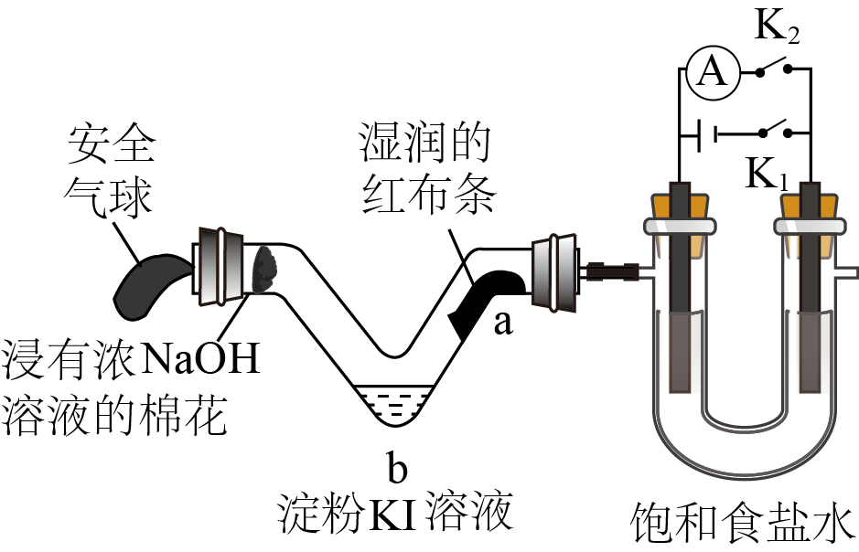

A. U型管两侧均有气泡冒出，分别是和 B. a处布条褪色，说明具有漂白性

C. b处出现蓝色，说明还原性： D. 断开，立刻闭合，电流表发生偏转

【答案】D

【解析】

【分析】闭合，形成电解池，电解饱和食盐水，左侧为阳极，阳极氯离子失去电子生成氯气，电极反应为2Cl-—2e-=Cl2↑，右侧为阴极，阴极电极反应为2H++2e-=H2↑，总反应为2NaCl+2H2O2NaOH+H2↑+Cl2↑，据此解答。

【详解】A．根据分析，U型管两侧均有气泡冒出，分别是和，A错误；

B．左侧生成氯气，氯气遇到水生成HClO，具有漂白性，则a处布条褪色，说明HClO具有漂白性，B错误；

C．b处出现蓝色，发生Cl2+2KI=I2+2KCl，说明还原性：，C错误；

D．断开，立刻闭合，此时构成氢氯燃料电池，形成电流，电流表发生偏转，D正确；

故选D。

14. 化合物可作肥料，所含的5种元素位于主族，在每个短周期均有分布，仅有Y和M同族。Y的基态原子价层p轨道半充满，X的基态原子价层电子排布式为，X与M同周期，E在地壳中含量最多。下列说法正确的是

A. 元素电负性： B. 氢化物沸点：

C. 第一电离能： D. 和的空间结构均为三角锥形

【答案】A

【解析】

【分析】E在地壳中含量最多为氧元素，X的基态原子价层电子排布式为，所以， ，X为镁或者 ，X为锂，Y的基态原子价层p轨道半充满所以可能为氮或磷，Y和M同族所以为氮或磷，根据X与M同周期、化合价之和为零，可确定Z为氢元素、M为磷元素、X为镁元素、E为氧元素、Y氮元素。

【详解】A．元素电负性：氧大于氮大于氢，A正确；

B．磷化氢、氨气、水固体均是分子晶体，氨气、水固体中都存在氢键沸点高，磷化氢没有氢键沸点低，所以氢化物沸点：冰大于氨大于磷化氢，B错误；

C．同周期第一电离能自左向右总趋势逐渐增大，当出现第ⅡA族和第ⅤA族时比左右两侧元素电离能都要大，所以氮大于氧大于镁 ，C错误；

D．价层电子对为 ，有一对孤电子对，空间结构为三角锥形，价层电子对为，没有孤电子对，空间结构为平面三角形，D错误；

故选A。

15. 催化剂Ⅰ和Ⅱ均能催化反应。反应历程(下图)中，M为中间产物。其它条件相同时，下列说法不正确的是

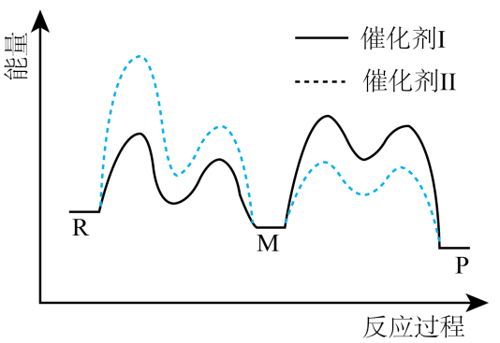

A. 使用Ⅰ和Ⅱ，反应历程都分4步进行 B. 反应达平衡时，升高温度，R的浓度增大

C. 使用Ⅱ时，反应体系更快达到平衡 D. 使用Ⅰ时，反应过程中M所能达到的最高浓度更大

【答案】C

【解析】

【详解】A．由图可知两种催化剂均出现四个波峰，所以使用Ⅰ和Ⅱ，反应历程都分4步进行，A正确；

B．由图可知该反应是放热反应，所以达平衡时，升高温度平衡向左移动，R浓度增大，B正确；

C．由图可知Ⅰ的最高活化能小于Ⅱ的最高活化能，所以使用Ⅰ时反应速率更快，反应体系更快达到平衡，C错误；

D．由图可知在前两个历程中使用Ⅰ活化能较低反应速率较快，后两个历程中使用Ⅰ活化能较高反应速率较慢，所以使用Ⅰ时，反应过程中M所能达到的最高浓度更大，D正确；

故选C

16. 用一种具有“卯榫”结构的双极膜组装电解池(下图)，可实现大电流催化电解溶液制氨。工作时，在双极膜界面处被催化解离成和，有利于电解反应顺利进行。下列说法不正确的是

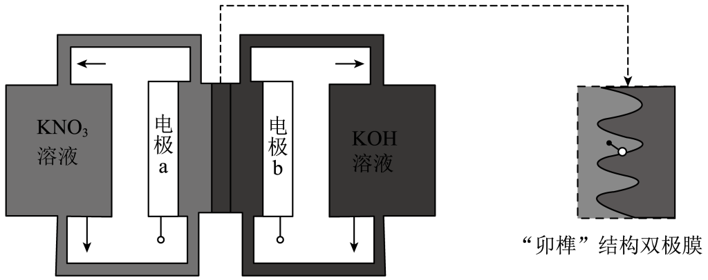

A. 电解总反应：

B. 每生成，双极膜处有的解离

C. 电解过程中，阳极室中的物质的量不因反应而改变

D. 相比于平面结构双极膜，“卯榫”结构可提高氨生成速率

【答案】B

【解析】

【分析】由信息大电流催化电解溶液制氨可知，在电极a处放电生成，发生还原反应，故电极a为阴极，电极方程式为，电极b为阳极，电极方程式为，“卯榫”结构的双极膜中的H＋移向电极a，OH－移向电极b。

【详解】A．由分析中阴阳极电极方程式可知，电解总反应为，故A正确；

B．每生成，阴极得8mol e－，同时双极膜处有8mol 进入阴极室，即有8mol的解离，故B错误；

C．电解过程中，阳极室每消耗4mol ，同时有4mol 通过双极膜进入阳极室，KOH的物质的量不因反应而改变，故C正确；

D．相比于平面结构双极膜，“卯榫”结构具有更大的膜面积，有利于被催化解离成和，可提高氨生成速率，故D正确；

故选B。

**二、非选择题：本题共4小题，共56分。**

17. 化学反应常伴随热效应。某些反应(如中和反应)的热量变化，其数值Q可通过量热装置测量反应前后体系温度变化，用公式计算获得。

（1）盐酸浓度的测定：移取待测液，加入指示剂，用溶液滴定至终点，消耗溶液。

①上述滴定操作用到的仪器有___________。

A．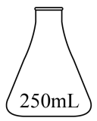 B．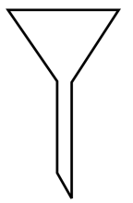 C．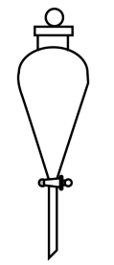 D．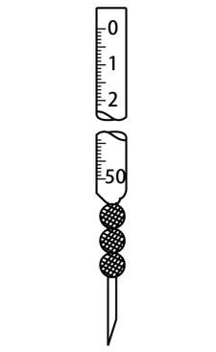

②该盐酸浓度为___________。

（2）热量的测定：取上述溶液和盐酸各进行反应，测得反应前后体系的温度值()分别为，则该过程放出的热量为___________(c和分别取和，忽略水以外各物质吸收的热量，下同)。

（3）借鉴(2)的方法，甲同学测量放热反应的焓变(忽略温度对焓变的影响，下同)。实验结果见下表。

|  |  |  |  |  |
| --- | --- | --- | --- | --- |
| 序号 | 反应试剂 | | 体系温度/ | |
| 反应前 | 反应后 |
| i | 溶液 | 粉 | a | b |
| ii | 粉 | a | c |

①温度：b___________c(填“>”“<”或“=”)

②___________(选择表中一组数据计算)。结果表明，该方法可行。

（4）乙同学也借鉴(2)的方法，测量反应的焓变。

查阅资料：配制溶液时需加入酸。加酸的目的是___________。

提出猜想：粉与溶液混合，在反应A进行的过程中，可能存在粉和酸的反应。

验证猜想：用试纸测得溶液的不大于1；向少量溶液中加入粉，溶液颜色变浅的同时有气泡冒出，说明存在反应A和___________(用离子方程式表示)。

实验小结：猜想成立，不能直接测反应A的焓变。

教师指导：鉴于以上问题，特别是气体生成带来的干扰，需要设计出实验过程中无气体生成的实验方案。

优化设计：乙同学根据相关原理，重新设计了优化的实验方案，获得了反应A的焓变。该方案为___________。

（5）化学能可转化为热能，写出其在生产或生活中的一种应用___________。

【答案】（1） ①. AD ②. 0.5500

（2）

（3） ①. > ②. 或

（4） ①. 抑制水解 ②.  ③. 将一定量的粉加入一定浓度的溶液中反应，测量反应热，计算得到反应的焓变；根据(3)中实验计算得到反应的焓变；根据盖斯定律计算得到反应的焓变为

（5）燃料燃烧(或铝热反应焊接铁轨等)

【解析】

【小问1详解】

①滴定操作时需要用仪器有锥形瓶、酸式滴定管、碱式滴管、铁架台等，故选AD；

②滴定时发生的反应为HCl＋NaOH＝NaCl＋H2O，故，故答案为0.5500；

【小问2详解】

由可得Q＝××(50mL＋50mL)×(T1－T2)＝，故答案为；

【小问3详解】

溶液含有溶质的物质的量为0.02mol，粉和粉的物质的量分别为0.021mol、0.01 mol，实验i中有0.02 mol CuSO4发生反应，实验ii中有0.01mol CuSO4发生反应，实验i放出的热量多，则b>c；若按实验i进行计算，；若按实验ii进行计算，，故答案为：>；或；

【小问4详解】

易水解，为防止水解，在配制溶液时需加入酸；用试纸测得溶液的不大于1说明溶液中呈强酸性，向少量溶液中加入粉，溶液颜色变浅的同时有气泡即氢气产生，说明溶液中还存在与酸的反应，其离子方程式为；乙同学根据相关原理，重新设计优化的实验方案的重点为如何防止与酸反应产生影响，可以借助盖斯定律，设计分步反应来实现溶液与的反应，故可将一定量的粉加入一定浓度的溶液中反应，测量反应热，计算得到反应的焓变；根据(3)中实验计算得到反应的焓变；根据盖斯定律计算得到反应的焓变为，故答案为：抑制水解；；将一定量的粉加入一定浓度的溶液中反应，测量反应热，计算得到反应的焓变；根据(3)中实验计算得到反应的焓变；根据盖斯定律计算得到反应的焓变为；

【小问5详解】

化学能转化为热能在生产和生活中应用比较广泛，化石燃料的燃烧、炸药开山、放射火箭等都是化学能转化热能的应用，另外铝热反应焊接铁轨也是化学能转化热能的应用，故答案为：燃料燃烧(或铝热反应焊接铁轨等)。

18. 均是重要的战略性金属。从处理后的矿石硝酸浸取液(含)中，利用氨浸工艺可提取，并获得高附加值化工产品。工艺流程如下：

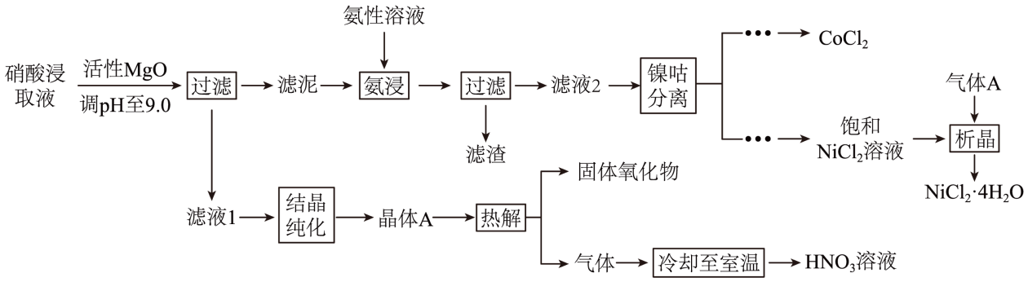

已知：氨性溶液由、和配制。常温下，与形成可溶于水的配离子：；易被空气氧化为；部分氢氧化物的如下表。

|  |  |  |  |  |  |
| --- | --- | --- | --- | --- | --- |
| 氢氧化物 |  |  |  |  |  |
|  |  |  |  |  |  |

回答下列问题：

（1）活性可与水反应，化学方程式为___________。

（2）常温下，的氨性溶液中，___________ (填“>”“<”或“=”)。

（3）“氨浸”时，由转化为的离子方程式为___________。

（4）会使滤泥中的一种胶状物质转化为疏松分布的棒状颗粒物。滤渣的X射线衍射图谱中，出现了的明锐衍射峰。

①属于___________(填“晶体”或“非晶体”)。

②提高了的浸取速率，其原因是___________。

（5）①“析晶”过程中通入的酸性气体A为___________。

②由可制备晶体，其立方晶胞如图。与O最小间距大于与O最小间距，x、y为整数，则在晶胞中的位置为___________；晶体中一个周围与其最近的O的个数为___________。

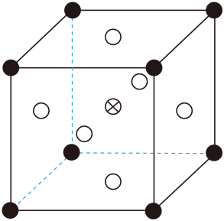

（6）①“结晶纯化”过程中，没有引入新物质。晶体A含6个结晶水，则所得溶液中与的比值，理论上最高为___________。

②“热解”对于从矿石提取工艺的意义，在于可重复利用和___________(填化学式)。

【答案】（1）

（2）＞ （3）或

（4） ①. 晶体 ②. 减少胶状物质对镍钴氢氧化物的包裹，增加了滤泥与氨性溶液的接触面积

（5） ①.  ②. 体心 ③. 12

（6） ①. 0.4或 ②. 

【解析】

【分析】硝酸浸取液(含)中加入活性氧化镁调节溶液pH值，过滤，得到滤液主要是硝酸镁，结晶纯化得到硝酸镁晶体，再热解得到氧化镁和硝酸。滤泥加入氨性溶液氨浸，过滤，向滤液中进行镍钴分离，，经过一系列得到氯化铬和饱和氯化镍溶液，向饱和氯化镍溶液中加入氯化氢气体得到氯化镍晶体。

【小问1详解】

活性可与水反应，化学方程式为；故答案为：。

【小问2详解】

常温下，的氨性溶液中，，，，则＞；故答案为：＞。

【小问3详解】

“氨浸”时，与亚硫酸根发生氧化还原反应，再与氨水反应生成，则由转化为的离子方程式为或；故答案为：或。

【小问4详解】

会使滤泥中的一种胶状物质转化为疏松分布的棒状颗粒物。滤渣的X射线衍射图谱中，出现了的明锐衍射峰。

①X射线衍射图谱中，出现了的明锐衍射峰，则属于晶体；故答案为：晶体。

②根据题意会使滤泥中的一种胶状物质转化为疏松分布的棒状颗粒物，则能提高了的浸取速率，其原因是减少胶状物质对镍钴氢氧化物的包裹，增加了滤泥与氨性溶液的接触面积；故答案为：减少胶状物质对镍钴氢氧化物的包裹，增加了滤泥与氨性溶液的接触面积。

【小问5详解】

①“析晶”过程中为了防止水解，因此通入的酸性气体A为；故答案为：。

②由可制备晶体，其立方晶胞如图。x、y为整数，根据图中信息Co、Al都只有一个原子，而氧(白色)原子有3个，与O最小间距大于与O最小间距，则Al在顶点，因此在晶胞中的位置为体心；晶体中一个周围与其最近的O原子，以顶点Al分析，面心的氧原子一个横截面有4个，三个横截面共12个，因此晶体中一个周围与其最近的O的个数为12；故答案为：体心；12。

【小问6详解】

①“结晶纯化”过程中，没有引入新物质。晶体A含6个结晶水，则晶体A为，根据，，还剩余5个水分子，因此所得溶液中与的比值理论上最高为；故答案为：0.4或。

②“热解”对于从矿石提取工艺的意义，根据前面分析，，在于可重复利用和；故答案为：。

19. 配合物广泛存在于自然界，且在生产和生活中都发挥着重要作用。

（1）某有机物能与形成橙红色的配离子，该配离子可被氧化成淡蓝色的配离子。

①基态的电子轨道表示式为___________。

②完成反应的离子方程式：______

（2）某研究小组对(1)中②的反应进行了研究。

用浓度分别为的溶液进行了三组实验，得到随时间t的变化曲线如图。

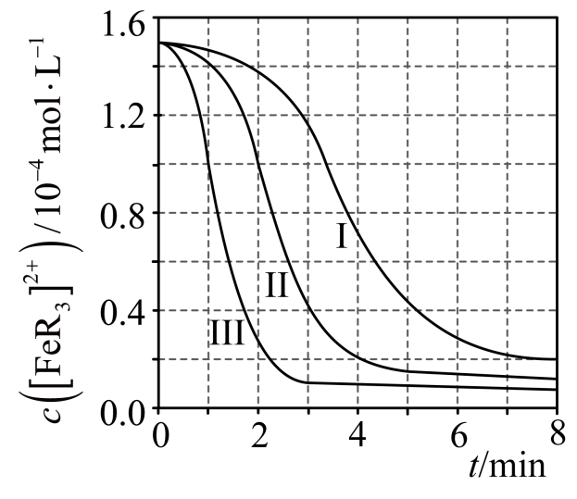

①时，在内，的平均消耗速率=___________。

②下列有关说法中，正确的有___________。

A．平衡后加水稀释，增大

B．平衡转化率：

C．三组实验中，反应速率都随反应进程一直减小

D．体系由橙红色转变为淡蓝色所需时间：

（3）R的衍生物L可用于分离稀土。溶液中某稀土离子(用M表示)与L存在平衡：

 

 

研究组配制了L起始浓度与L起始浓度比不同的系列溶液，反应平衡后测定其核磁共振氢谱。配体L上的某个特征H在三个物种中的化学位移不同，该特征H对应吸收峰的相对峰面积S(体系中所有特征H的总峰面积计为1)如下表。

|  |  |  |  |
| --- | --- | --- | --- |
|  |  |  |  |
| 0 | 1.00 | 0 | 0 |
| a | x |  | 0.64 |
| b |  | 0.40 | 0.60 |

【注】核磁共振氢谱中相对峰面积S之比等于吸收峰对应H的原子数目之比；“”表示未检测到。

①时， ___________。

②时，平衡浓度比___________。

（4）研究组用吸收光谱法研究了(3)中M与L反应体系。当时，测得平衡时各物种随的变化曲线如图。时，计算M的平衡转化率___________(写出计算过程，结果保留两位有效数字)。

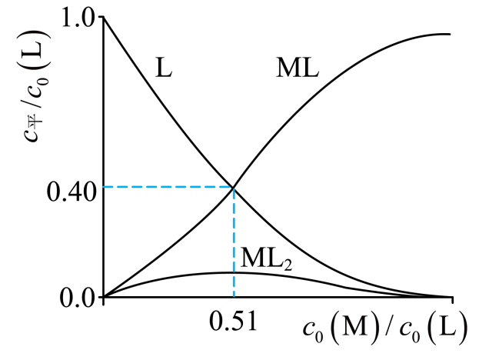

【答案】（1） ①. 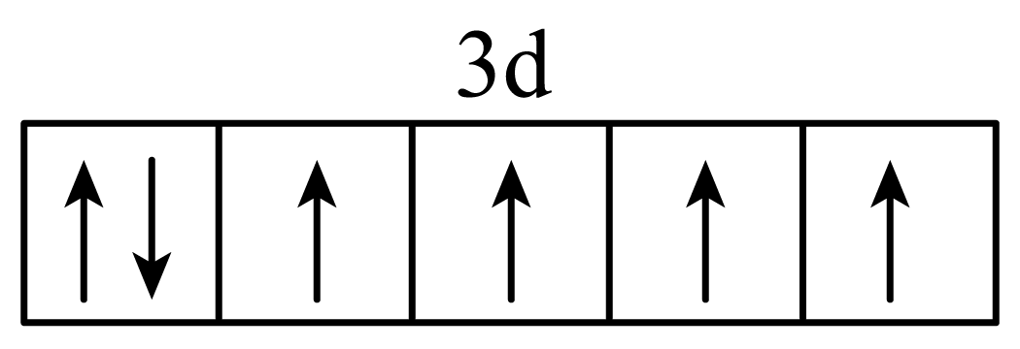 ②. HNO2

（2） ①.  ②. A、B

（3） ①. 0.36 ②. 3：4或0.75

（4）98%

【解析】

【小问1详解】

①基态的电子轨道表示式为 ；

②根据原子守恒可知离子方程式中需要增加HNO2。

【小问2详解】

①浓度分别为的溶液，反应物浓度增加，反应速率增大，据此可知三者对应的曲线分别为Ⅰ、Ⅱ、Ⅲ；时，在内，观察图像可知的平均消耗速率为；

②A．对于反应HNO2，加水稀释，平衡往粒子数增加的方向移动，含量增加，含量减小，增大，A正确；

B．浓度增加，转化率增加，故，B正确；

C．观察图像可知，三组实验反应速率都是前期速率增加，后期速率减小，C错误；

D．硝酸浓度越高，反应速率越快，体系由橙红色转变为淡蓝色所需时间越短，故，D错误；

故选AB。

【小问3详解】

①时，，且=0.64，得x=0.36；

②相比于含有两个配体，则与的浓度比应为相对峰面积S的一半与的相对峰面积S之比，即。

【小问4详解】

；，由L守恒可知，则；则M的转化率为。

20. 室温下可见光催化合成技术，对于人工模仿自然界、发展有机合成新方法意义重大。一种基于、碘代烃类等，合成化合物ⅶ的路线如下(加料顺序、反应条件略)：

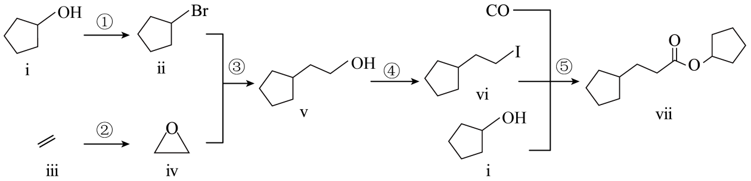

（1）化合物i的分子式为___________。化合物x为i的同分异构体，且在核磁共振氢谱上只有2组峰。x的结构简式为___________(写一种)，其名称为___________。

（2）反应②中，化合物ⅲ与无色无味气体y反应，生成化合物ⅳ，原子利用率为。y为___________。

（3）根据化合物V的结构特征，分析预测其可能的化学性质，完成下表。

|  |  |  |  |
| --- | --- | --- | --- |
| 序号 | 反应试剂、条件 | 反应形成的新结构 | 反应类型 |
| a | ___________ | ___________ | 消去反应 |
| b | ___________ | ___________ | 氧化反应(生成有机产物) |

（4）关于反应⑤的说法中，不正确的有___________。

A. 反应过程中，有键和键断裂

B. 反应过程中，有双键和单键形成

C. 反应物i中，氧原子采取杂化，并且存在手性碳原子

D. 属于极性分子，分子中存在由p轨道“头碰头”形成的键

（5）以苯、乙烯和为含碳原料，利用反应③和⑤的原理，合成化合物ⅷ。

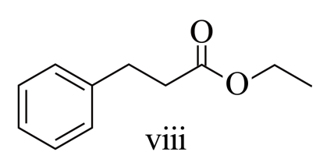

基于你设计的合成路线，回答下列问题：

(a)最后一步反应中，有机反应物为___________(写结构简式)。

(b)相关步骤涉及到烯烃制醇反应，其化学方程式为___________。

(c)从苯出发，第一步的化学方程式为___________(注明反应条件)。

【答案】（1） ①.  ②. 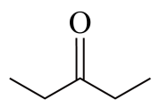 (或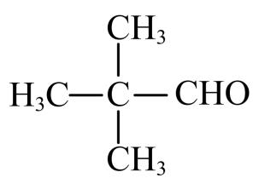 或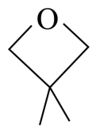 ) ③. 戊酮(或二甲基丙醛或二甲基氧杂环丁烷)

（2）或氧气

（3） ①. 浓硫酸，加热 ②. 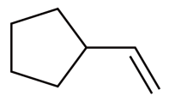 ③. 、，加热(或酸性溶液) ④. 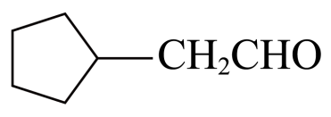 (或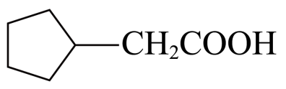 ) （4）CD

（5） ①. 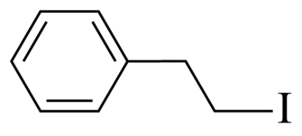 和 ②.  ③. 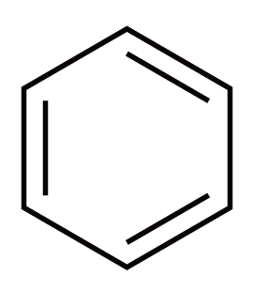 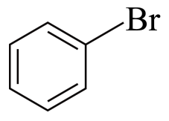 

【解析】

【分析】①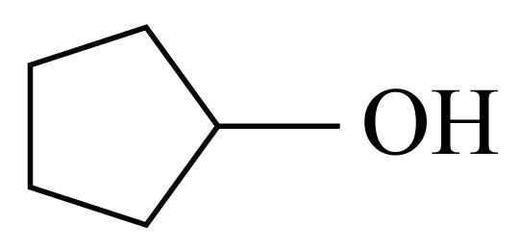 与HBr加热发生取代反应生成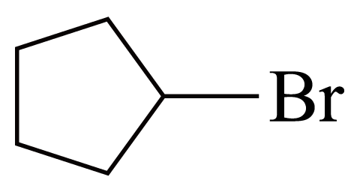 ，②乙烯在催化剂作用下氧化生成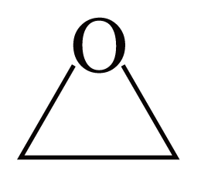 ，③ 与 发生开环加成生成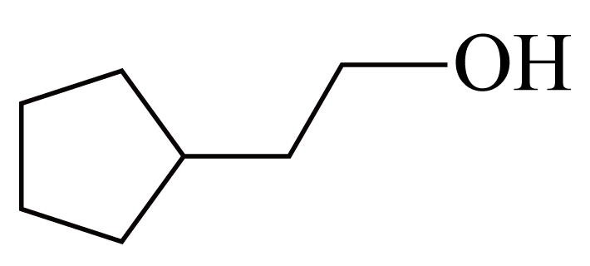 ，④ 发生取代反应生成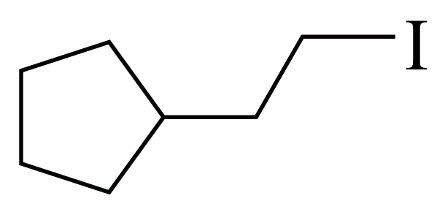 ，⑤ 与 及CO反应生成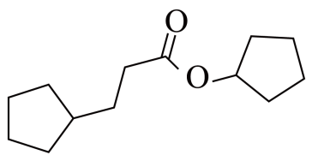 。

【小问1详解】

化合物i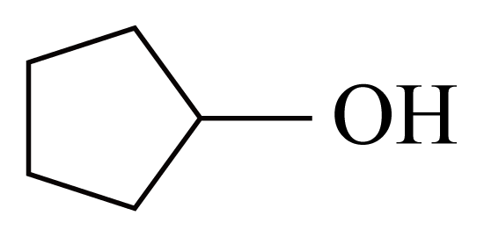 的分子式为。 不饱和度为1，x可形成碳碳双键或碳氧双键或一个圆环，化合物x为i的同分异构体，且在核磁共振氢谱上只有2组峰,说明分子中有对称结构，不对称的部分放在对称轴上，x的结构简式含酮羰基时为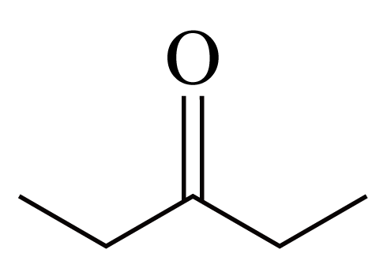 (或含醛基时为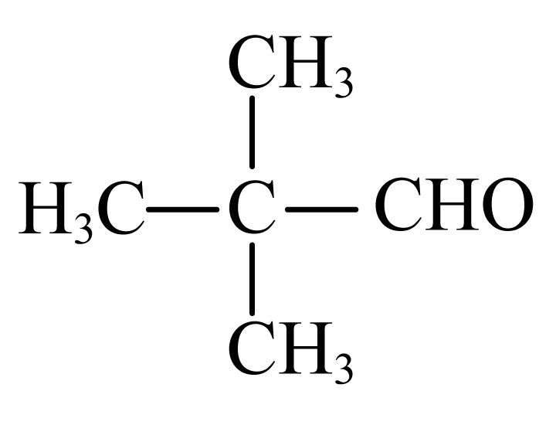 或含圆环是为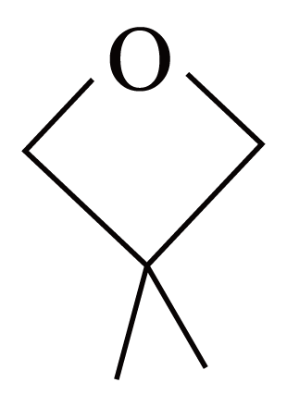 )，其名称为戊酮(或二甲基丙醛或二甲基氧杂环丁烷)。故答案为：； (或 或 )；戊酮(或二甲基丙醛或二甲基氧杂环丁烷)；

【小问2详解】

反应②中，化合物ⅲ与无色无味气体y反应，生成化合物ⅳ，原子利用率为，②乙烯在催化剂作用下氧化生成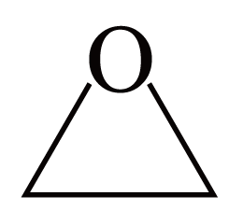 ，y为或氧气。故答案为：或氧气；

【小问3详解】

根据化合物V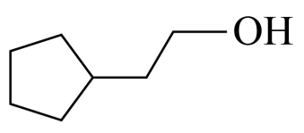 的结构特征，分析预测其可能的化学性质：含有羟基，且与羟基相连的碳的邻碳上有氢，可在浓硫酸、加热条件下发生消去反应生成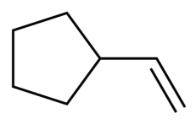 ，与羟基相连的碳上有氢，可在铜名银催化作用下氧化生成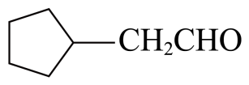 ，或酸性溶液中氧化生成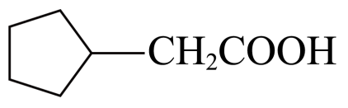 ，见下表：

|  |  |  |  |
| --- | --- | --- | --- |
| 序号 | 反应试剂、条件 | 反应形成的新结构 | 反应类型 |
| a | 浓硫酸，加热 | 学科网(www.zxxk.com)--教育资源门户，提供试卷、教案、课件、论文、素材以及各类教学资源下载，还有大量而丰富的教学相关资讯！ | 消去反应 |
| b | 、，加热(或酸性溶液) | 学科网(www.zxxk.com)--教育资源门户，提供试卷、教案、课件、论文、素材以及各类教学资源下载，还有大量而丰富的教学相关资讯！ (或学科网(www.zxxk.com)--教育资源门户，提供试卷、教案、课件、论文、素材以及各类教学资源下载，还有大量而丰富的教学相关资讯！ ) | 氧化反应(生成有机产物) |

故答案为：浓硫酸，加热；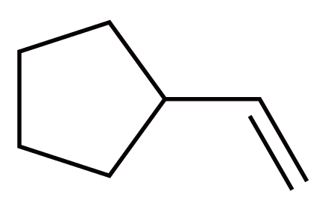 ；、，加热(或酸性溶液)；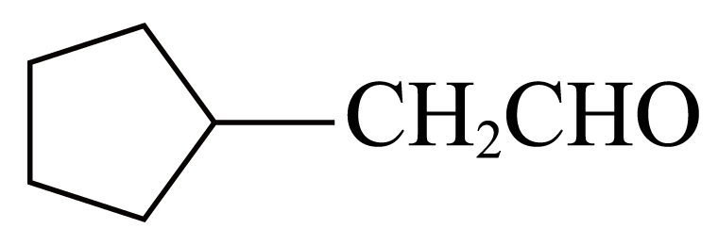 (或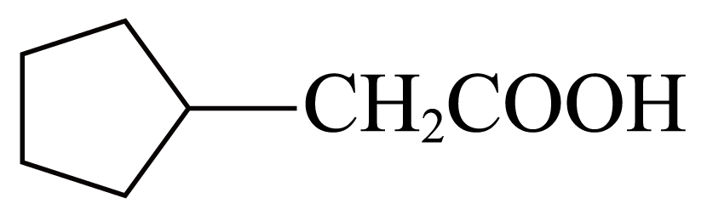 )；

【小问4详解】

A． 从产物中不存在键和键可以看出，反应过程中，有键和键断裂，故A正确；

B． 反应物中不存在双键，酰碘基中碘原子离去与羟基中氢离去，余下的部分结合形成酯基中单键，所以反应过程中，有双键和单键形成，故B正确；

C． 反应物i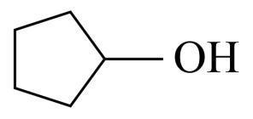 中，氧原子采取杂化，但与羟基相连的碳有对称轴，其它碳上均有2个氢，分子中不存在手性碳原子，故C错误；

D． 属于极性分子，分子中存在由p轨道“肩并肩”形成的键，故D错误；

故答案：CD；

【小问5详解】

以苯、乙烯和为含碳原料，利用反应③和⑤的原理，合成化合物ⅷ。乙烯与水在催化剂加热加压条件下合成乙醇；乙烯在银催化作用下氧化生成环氧乙醚；苯在铁催化作用下与溴生成溴苯，溴苯与环氧乙醚生成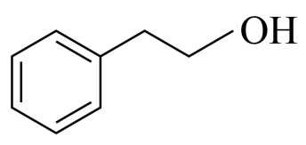 ，与HI反应合成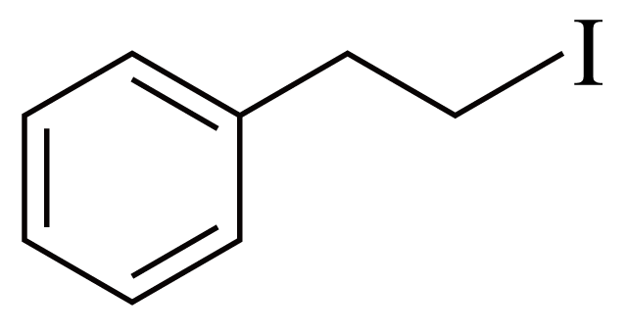 ，最后根据反应⑤的原理， 与乙醇、CO合成化合物ⅷ。

(a)最后一步反应中，有机反应物为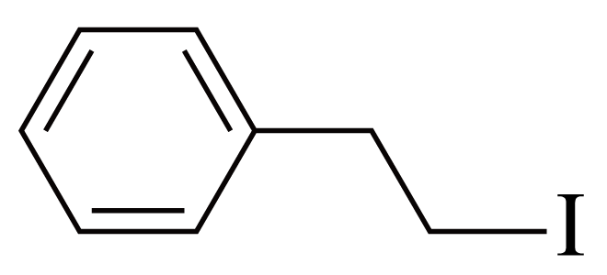 和。故答案为： 和；

(b)相关步骤涉及到烯烃制醇反应，其化学方程式为。故答案为：；

(c)从苯出发，第一步的化学方程式为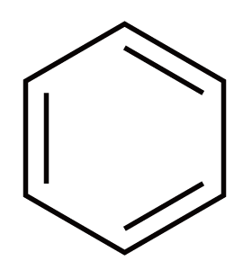 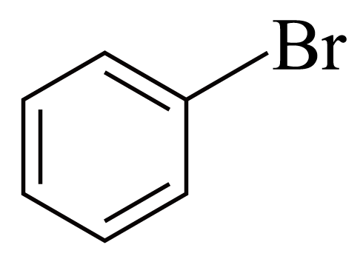 。故答案为：  。